山东中科能人工环境有限公司(简称山东中科能地源热泵）地源热泵，中科能全力进军中央空调领域，山东中科能是集研发、生产、销售与工程设计、安装、售后服务于一体的现代化高科技企业，中科能公司精心研发的户式中央空调、风冷冷热水机组、水冷螺杆机组、地源热泵机组、模块式地源热泵、小型地源热泵、满液式地源热泵、超高温地源热泵机组、风机盘管等系列400多个品种规格的产品赢得了用户的信赖。欢迎您来山东中科能人工环境有限公司参观访问。
山东中科能人工环境有限公司：山东中科能地源热泵，位于菏泽市开发区高新科技创业园，菏泽市东开发区长江东路与福州路交叉路口，路北；占地200多亩，主车间面积12000m2。有专业技术人员和售后人员，目前国内业绩有1000多家，国外开始出口。我们的宗旨是：靠原则做事，靠成果交换，奉行：品行天下；我们公司欢迎各位朋友到我公司来参观！
诚寻全国各地合作或代理商！我们保证同样配置，质量最好，价格适中，保证你的利润最大化，并且有专业的 售后人员，3-24小时（看地域）必须到；压缩机为进口谷轮、三洋、丹佛斯等压缩机，换热器我们我们自己生产，并且对外出售换热器（有板式、壳式、套管式），联系电话：18354066799 王经理

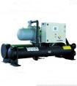
地源热泵机组
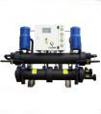
模块式地源热泵机组
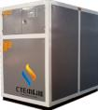
小型地源热泵
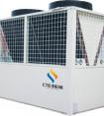
风冷模块机组
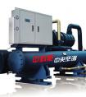
通用螺杆机组
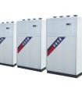
通用涡旋模块机组
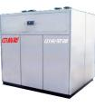
高温涡旋模块机组
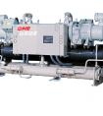
高温螺杆模块机组
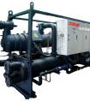
超高温模块机组
高温螺杆机组

